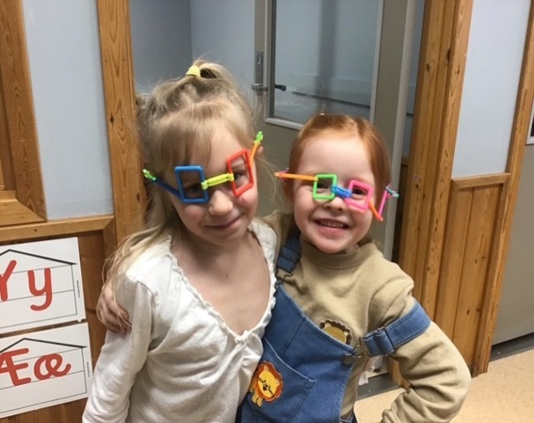  Årsplan for Bore SFO 2026/2027 | Alle føresette ønskjer å gje borna sine ein god barndom og eit godt grunnlag for eit godt liv. Me på Bore SFO vil støtta prosjektet ditt ved å bidra med å skapa gode trygge rammer. Det betyr at bornet ditt vert teke imot med personlegdommen sin, talenta sine og forventningane sine – ja, slik bornet ditt er.  Edel Njærheim

Innhold
Velkommen til Bore SFO 2
Hovudmålet for SFO finn me i Opplæringslova § 4-5. 3
Kommunale retningslinjer for føresette med barn i SFO 4
Forskrift om skulefritidsordning i Klepp kommune Heimel: Fastsett av kommunestyret 16.12.2024 med heimel i lov 9. juni 2023 nr. 30 om grunnskoleopplæringa (opplæringslova) § 4-5 femte ledd. 5
Rammeplan for SFO frå 1.august 2021: (udir.no / SFO) 8
RAMMEPLANEN si innhald i SFO (mål, grunngiving, kvalitetsfaktorar) 9
Tid for lesing i SFO 13
Kompetanse for SFO-tilsette og ressursutnytting på tvers 14
NYTT SFO ÅR 15
Opningstider 16
Ferie-SFO og planleggingsdagar 16
Foreldrebetaling 17
Skuleåret 2026 - 2027 17
Oppstart 18
Oppseiing 18
Ekstratøy/skift 18
Måltid 18
Innkryss 19
Meldingar frå heimen/sendetider 19
Samarbeid skule og SFO 19
Henting 20
For seint henting 20
Kontakt 20
Forventningsavklaring, informasjon og dialog med heimen 21
SFO sine forventningar til førsette 22
Føresette kan forventa av SFO 23
Årshjulet BORE SFO 2026 – 2027 24

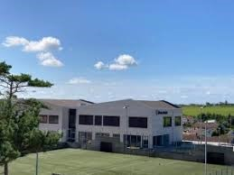

Velkommen til Bore SFO

I hefta her finn du informasjon som vil vera til nytte om korleis me har og ønskjer å ha det på Bore SFO. Det vil vera informasjon om personalet, opningstider, planleggingsdagar, korleis endra/seia opp plass, Rammeplan for SFO/lovverk og fokusområde. Me har eit årshjul for SFO året med oversikt over fokusområde og viktige datoar. Informasjon og månadsplanar vil bli lagt ut på nettsida vår og visma, slik at de kan følgja med på kva som skal skje framover. All informasjon finst på nettsida vår.
minskole.no – så Bore skule – klikk i høgre hjørne og vel seksjon – SFO.
Me gir tilbod om foreldresamtalar når det måtte passe for dykk i løpet av året. Me har samarbeid med skulen i form av samarbeidstid og dagleg kontakt. Me kan òg ha samarbeid med PPT, helsesjukepleiar og barnevernet ved behov.
Bore SFO vil alltid søkja det å vera nyskapande. Me har starta med at nokre av personale tar Marte Meo praktikar, til nå er det 6 av oss som har gjennomført utdanninga. Det vil vere fleire vaksne som får tilbod om å ta opplæringa seinare i haust. Me likar å ha søkjelys på utvikling og er derfor med i Nettverket for SFO, der me hentar mykje inspirasjon og idear.
Bore SFO er ein praksis- og lærebedrift, som betyr at det tidvis vil vera barne - og ungdoms lærlingar og universitets studentar hos oss som vil vera ein del av personalgruppa.
Frå 1. august 2021 kom Rammeplanen for SFO som er ei forskrift frå utdanningsdirektoratet (udir.no/sfo). Den skal vera eit leiande verktøy for alle SFOar i Noreg. SFO skal leggja til rette for leik, kultur, fysisk aktivitet og rørsleglede og mat og måltidsglede med utgangspunkt i alder, funksjonsnivå og interesser hos barna, og gi barna omsorg og tilsyn.
Me på Bore SFO ser fram til eit godt samarbeid. Om dykk har spørsmål ta kontakt. Saman klarer me å laga ein god dag for barna. Me ser fram til eit nytt og spennande år.
Edel Njærheim
Dagleg leier Bore SFO
Tlf: 926 18 325
e-post: edel.njarheim@klepp.kommune.no eller bore.sfo@klepp.kommune.no

Hovudmålet for SFO finn me i Opplæringslova § 4-5.
Skolefritidsordning
“Kommunen skal ha tilbod om skolefritidsordning før og etter skoletid for elevar på 1. til 4. trinn og for elevar med særlege behov på 1. til 7. trinn. Kommunen kan krevje at foreldra dekkjer kostnadene til skolefritidsordninga.”
Kommunen skal leggje til rette for leik og kultur- og fritidsaktivitetar i skolefritidsordninga. Aktivitetane skal vere tilpassa alderen, funksjonsevna og interessene til barna. I skolefritidsordninga skal barna få omsorg og bli passa godt på, og barn med nedsett funksjonsevne skal få gode utviklingsvilkår.
Når skolefritidsordninga er knytt til skolar, skal rektor vere leiar. Kommunen kan gjere unntak frå kravet.

§ 4-1.Rett til skyss til og frå skolen for elevar i grunnskolen
Elevar som treng skyss på grunn av nedsett funksjonsevne, skade eller sjukdom, har rett til gratis skyss til og frå skolen og skolefritidsordninga. Retten til skyss til og frå skolefritidsordninga gjeld ikkje i skoleferiane.

Opplæringslova kapittel 12.
§ 12-4. Plikt til å sikre eit trygt og godt psykososialt skolemiljø
Alle som arbeider på skolen, skal følgje med på korleis elevane har det, og om mogleg gripe inn dersom nokon krenkjer ein elev.
Alle som arbeider på skolen, skal melde frå til rektor dersom dei får mistanke om eller kjennskap til at ein elev ikkje har eit trygt og godt skolemiljø. Det gjeld også når ein elev seier sjølv at ho eller han ikkje har det trygt og godt. Skolen skal snarast undersøkje saka og rette opp situasjonen med eigna tiltak. Rektor skal melde frå til kommunen eller fylkeskommunen i alvorlege tilfelle.
Skolen skal lage ein skriftleg plan for tiltaka i ei sak. I planen skal det stå
a. | kva problem tiltaka skal løyse
b. | kva tiltak skolen har planlagt
c. | når tiltaka skal gjennomførast
d. | kven som skal gjennomføre tiltaka
e. | når tiltaka skal evaluerast
Skolen skal dokumentere kva som blir gjort for å oppfylle aktivitetsplikta etter første til andre ledd, i den forma og det omfanget som er nødvendig.

§ 12-5. Skjerpa plikt til å melde frå dersom ein som arbeider på skolen, krenkjer ein elev
Dersom ein som arbeider på skolen, får mistanke om eller kjennskap til at ein annan som arbeider på skolen, krenkjer ein elev, skal vedkommande straks melde frå til rektor. Rektor skal melde frå til kommunen eller fylkeskommunen, med mindre meldinga er openbert grunnlaus.
Dersom ein som arbeider på skolen, får mistanke om eller kjennskap til at ein i leiinga ved skolen krenkjer ein elev, skal vedkommande melde frå til kommunen eller fylkeskommunen direkte.


Kommunale retningslinjer for føresette med barn i SFO
- Vi ønskjer at alle barn har faste tider kvar dag/kvar veke og at det er minst mogleg endringar/beskjedar. Dette gjeld ikkje føresette som arbeidar turnus, dei er det eigne avtalar med.
- Alle barn som skal gå heim sjølv, blir sendt heim heile eller halve timar.
- For barn som blir henta, venlegast ikkje ring frå parkeringsplassen for å be om at barnet skal sendast ut.
- Alle påmeldingsfristar til skulen sine feriar må overhaldast. Det blir laga bemanningsplan ut frå påmelding, og det vil derfor ikkje vera mogleg å melda seg på i etterkant.
- SFO kan ikkje organisera og følgje opp avtalar om kven som går heim med kven. Alle avtalar må gjerast heime av føresette.
- Tilsette på SFO må halda seg til avtalar som ligg i Visma og ikkje til det barnet seier. Dersom føresette har gløymt å legga inn endringar, må de ringa SFO for å gje beskjed.
- Alle beskjeder på Visma må leggast inn før kl.10 same dag. Vi kan ikkje garantere at beskjeder som kjem seinare blir lest i tide.
- Det er føresette sitt ansvar å følge opp klede og utstyr barnet har på SFO. SFO kan ikkje følge opp beskjedar om å sende heim ulike klede. Føresette må sjølv komme på skulen for å gjere dette.
- Dersom barna ikkje er henta innan stengetid, fakturerer SFO kr.200,- pr påbegynt halvtime.

Forskrift om skulefritidsordning i Klepp kommune
Heimel: Fastsett av kommunestyret 16.12.2024 med heimel i lov 9. juni 2023 nr. 30 om grunnskoleopplæringa (opplæringslova) § 4-5 femte ledd.

§ 1. Eigarforhold
Klepp kommune eig og driv skulefritidsordningane i kommunen.
Hovudutval for barn og unge er ansvarleg styringsorgan for skulefritidsordningane i kommunen. Samarbeidsutvalet er styringsorgan ved skulane. Samarbeidsutvalet kan ikkje gå utover retningslinjene som hovudutval for barn og unge har vedteke.
Skulefritidsordninga skal drivast i samsvar med krava i opplæringslova § 4-5 og kapittel 12.

§ 2. Verkeområde
Forskrifta gjeld skulefritidsordningane i Klepp kommune.

§ 3. Formål
Kommunen skal ha tilbod om skulefritidsordning før og etter skuletid for elevar på 1.-4. trinn og for elevar med særlege behov på 1.-7. trinn.
Skulefritidsordninga skal leggja til rette for leik, kultur- og fritidsaktivitetar. Aktivitetane skal vere tilpassa alder, funksjonsevna og interessene til barna. I skulefritidsordninga skal barna få omsorg og bli passa godt på, og barn med nedsett funksjonsevne skal få gode utviklingsvilkår (Opplæringslova § 4-5).
Nasjonal rammeplan for SFO har status som forskrift til opplæringslova og gjer felles nasjonale føringar for innhaldet i SFO.

§ 4. Opptak
Søknadsfrist for SFO er 1. mars. Søknad om plass skjer elektronisk.
Alle som søker innan fristen får plass. Søknadar som kjem etter fristen blir behandla så raskt som mogleg.
Barn som får plass, har plassen til den blir sagt opp, eller til eleven går ut 4. trinn.
Skulefritidsordninga skal også gje tilbod til elevar med særskilte behov på 5.-7. trinn. Skriftleg søknad med grunngjeving må sendast rektor innan 1. mars det fjerde skuleåret. Tilbodet er gratis, men matpengar må betalast. Opptaksmyndigheit er rektor i samråd med SFO-leiar.

§ 5. Oppseiing og endring av opphaldstid
Skulefritidsordninga har ein månads oppseiingstid. Det gjeld også for endringar i opphaldstida. Oppseiinga må vera skriftleg og gjeld frå den 1. kvar månad. 1.mai er fristen for å gje melding om at ein ikkje skal ha SFO-plass neste skuleår. Ved oppseiing etter 1.mai, må det betalast ut august månad.

§ 6. Foreldrebetaling
Kommunestyret i Klepp vedtek satsane for SFO plass kvart år. Ein betaler for SFO-plass i elleve like terminar i løpet av eit skuleår, august – juni. Juli er betalingsfri. Betaling av plassen skjer til kommunekassen via opplæringskontoret. De vil få rekning tilsendt. Kommunen oppmuntrar til bruk av avtalegiro.
Ein kan søke om redusert foreldrebetaling via elektronisk søknadsskjema til Klepp kommune
Det er innført nasjonal ordning for redusert foreldrebetaling SFO. 1 trinn, 2 trinn og 3 trinn har gratis SFO i 3 dagar pr. veke, men må betala matpengar. Elevar i frå 4.trinn og oppover har eigne satsar.
Tilbod inklusiv morgontilbod | 1.-.3. trinn frå 01.08.26 | 4. trinn frå 01.08.26
5 dagar pr veke | kr. 1.610,- | kr. 4.015,-
4 dagar pr veke | kr. 870,- | kr. 3.475,-
3 dagar pr veke | gratis | kr. 2.915,-
2 dagar pr veke | gratis | kr. 2.355,-
Matpengar 5 dagar pr veke | kr. 295,- | kr. 295,-
Matpengar 4 dagar pr veke | kr. 240,- | kr. 240,-
Matpengar 3 dagar pr veke | kr. 180,- | kr 180,-
Matpengar 2 dagar pr veke | kr. 130,- | kr. 130,-

Det er innført nasjonal ordning for redusert foreldrebetaling sfo for elevar i 1. - 4.trinn (heimelsgrunnlag). Prisen på sfo skal vere maks 6% av hushaldninga si skattepliktige person- og kapitalinntekt for kvart barn. Husstandar med brutto årsinntekt under kr 575.667,- kan søke om redusert foreldrebetaling*) . Ordninga gjeld prisen for opphald i SFO, kostpengar kjem i tillegg.
Retten til skyss til og frå SFO gjeld ikkje i skulen sine feriar, jf. opplæringslova § 4-1.
§ 7. Leike- og opphaldsareal
Skulefritidsordninga bør ha eigna lokale til sitt formål. Inventar og utstyr må vere tilpassa barna sine behov for leik og aktivitet.
Areala til skulefritidsordninga må sjåast i samanheng med andre rom på skulen, samt skulen sitt uteområde og moglegheitene i nærmiljøet for leik og friluftsliv.
Skulefritidsordninga er også omfatta av forskrift om helse og miljø i skoler, barnehagar og skolefritidsordningar.

§ 8. Opningstid
SFO-året er frå første virkedag i august og ut juni månad.
Opningstida er frå kl. 07.00 til kl. 16.30.
SFO har stengt i juli månad, julaftan, nyttårsaftan og onsdag i påskeveka. SFO har stengt 5 dagar i løpet av året på grunn av planleggingsdagar for personalet ved skulen.
Dersom SFO vel å starta året med ein planleggingsdag, må den bytast mot ein av dei andre planleggingsdagane til skulen. Endringar frå skuleruta må gjerast i samband med skulen sine rådsorgan og involverte barnehagar.
I skulen sine feriar må det vera minst 6 barn som har behov for tilbod, for at SFO skal halda opent. Om det er færre enn 6 barn som har behov for tilbod, vil dette bli gitt ved ein annan SFO i kommunen.
Føresette til barn som skal slutte i barnehagen og starta i SFO, startar i SFO første virkedag i august eller ved skulestart.

§ 9. Personale og leiing
Rektor har det overordna pedagogiske, økonomiske og administrative ansvaret. Rektor kan delegere oppgåver til leiar for skulefritidsordninga. Leiar for skulefritidsordninga har det daglege ansvaret.
Kompetansekrav til SFO-leiar skal ved nytilsetting vere minimum treårig høgskuleutdanning.
Grunnbemanninga skal i hovudregelen vere 10-14 barn pr. vaksen. Bemanninga bør styrkast dersom elevar med særskilte behov har plass i skolefritidsordninga.

§ 10. Forsikring
Barn i SFO er kollektivt ulykkesforsikra.

§ 11. Ikraftsetjing
Forskrifta trer i kraft frå 01.01.2025. Frå same tid blir SFO-vedtekter frå 01.02.2022 oppheva
Rammeplan for SFO frå 1.august 2021: (udir.no / SFO)
Eit godt tilbod til alle barn! Det er målet med rammeplanen. Denne rammeplanen gjeld for arbeid i skulefritidsordninga(SFO). SFO skal leggja til rette for leik, kultur -og fritidsaktivitetar med utgangspunkt i alder funksjonsnivå og interesse hos barna, og gi barna omsorg og tilsyn. Rammeplanen gir rom for lokale variasjonar, satsingar og planar. For å sikra eit heilskapleg perspektiv på barna oppvekst og utvikling bør SFO og skule samarbeide tett. Rammeplanen presiserer og utdjupar verdigrunnlaget for SFO.
Noreg har slutta seg til internasjonale konvensjonar, slik FNs konvensjon om rettane til barn og ILO-konvensjonen nr. 169 om urfolket og stammefolka i sjølvstendige statar. Verdigrunnlaget i rammeplanen byggjer òg på desse. Barndommen har eigenverdien sin, og SFO skal i samarbeid og forståing med heimen, ta vare på behovet til barna for omsorg og tilsyn, samtidig som det blir gitt rik moglegheit for meiningsfull fritid og leik. SFO skal bidra til trivsel og glede i sjølvvalte leik og tilrettelagde aktivitetar. Barn har rett til å uttala seg om forhold som rørsler dei, og synspunkta til barnet skal vektleggjast i samsvar med alder og mognad.
SFO skal bidra til meistringa og opplevinga til barna av eigenverd. SFO skal ta vare på og møta behovet til barna for omsorg, tryggleik, trivsel, tilhøyrsel og anerkjenning. Omsorg er ein føresetnad for tryggleiken til barn og trivsel og for utvikling av empati. I SFO skal det enkelte barnet bli sett og få støtte til å utvikla empati og visa omsorg for andre. SFO skal fremja den fysiske og psykiske helsa til barn og bidra til at dei opplever glede og meistring. SFO skal fremja inkludering og bidra til at alle barna har moglegheit til å utvikla vennskap. Barna skal få støtte til å meistra motgang, handtera utfordringar og bli kjent med eigne og andre sine kjensler.
Ved å ta utgangspunkt i skapargleda til barna, engasjement og utforskartrong skal SFO gi ei god ramme for heilskapleg utvikling og læring. Læring i SFO går først og fremst føre seg gjennom leik, sjølvvalte aktivitetar og samhandling med andre barn og med SFO personale. SFO skal anerkjenna at å leika er ein typisk veremåte blant barn, og at leiken har eigenverdi. SFO skal prioritera tid og rom for leik.
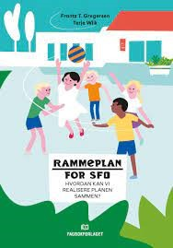

Fokusområda våre er:
Leik, kultur, fysisk aktivitet og rørsleglede og mat og måltidsglede.
Me har ekstra fokus på eit av områda kvar månad, men med arbeider med alle heile tida.

RAMMEPLANEN si innhald i SFO (mål, grunngiving, kvalitetsfaktorar)
Leik
MÅL:
- Leggja til rette for at borna skal få oppleva sosial samhandling med andre gjennom ulike aktivitetar og leikeformer.
- Være eit trygg og føreseieleg stad å vere med omsorgsfulle og tilgjengelege vaksne som ser og tek borna på alvor.
- Bidra til at borna skal oppleva glede, humor, meistring, samhald og spenning gjennom leik, åleine og saman med andre.

GRUNNGIVING:
Leiken er viktig for bornas sosiale og emosjonelle utvikling og kompetanse. Leiken har ein eigenverdi og er ein grunnleggande livs -og læringsform som har ein betydning for borns personlege, sosiale og fysiske utvikling. Leiken som metode representerer ein viktig føresetnad for det arbeidet som blir gjort i SFO(Udir).

- Leiken skal vere ein arena for borns utvikling og læring og for sosial og språkleg utvikling.
- Fremjar eit inkluderande leikemiljø der alle born kan delta i leik og erfara glede i leik. Borna utviklar ferdigheiter i sosial kompetanse gjennom leik.
- Kan vera med på å fremja motorisk ferdigheiter, god sjølvfølelse og meistringskjensle.
- For å etablera og utvikla venskap og vise omsorg overfor kvarandre.

SLIK GJER ME DET PÅ BORE SFO:

- Personalet legg til rette for variert frileik og organisert leik både inne og ute
- Barna sine val skal prioriterast. Det vil seia at me skal gi tid og rom for fri leik og høva til val blant dei ulike vaksenstyrte aktivitetane.
- Personale leggjar til rette, motiverer og rettleier slik at alle kan delta i leiken
- Personalet har kompetanse til å organisera leik og leikeformar
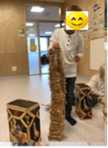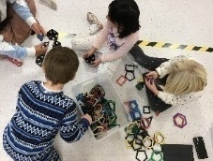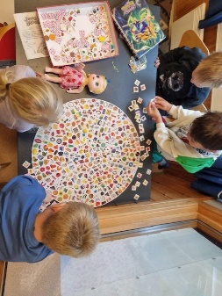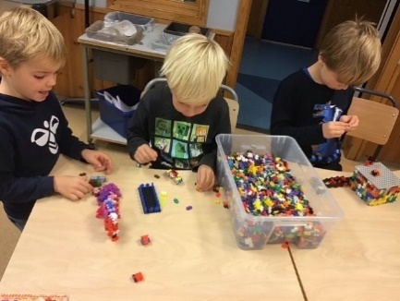
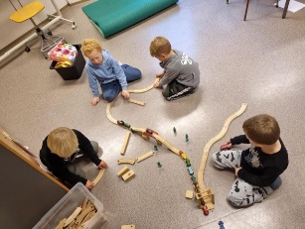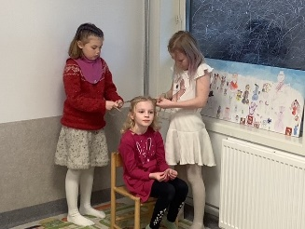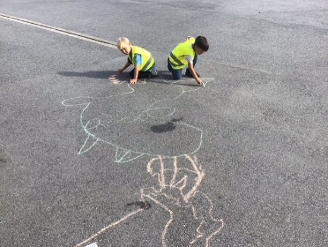

Kultur
MÅL:
- Barna skal oppleva glede og meistring ved å delta i ulike kunst og kulturaktivitetar
- Barna møtes med respekt og annerkjennelse
- Barna oppleva trivsel og tryggleik
- Barna ha medbestemmelse og deltaking i dagleg gjeremål.
- Barna skal læra seg til å delta aktivt i samhandling med andre. Barna skal lêra å forstå og respektera andre, andre sine meiningar og medverka til eit godt fellesskap

GRUNNGIVING:
Kva kan skje om alle barn lærer seg ferdigheitene i å sjå alt det som er bra hos seg sjølv og hos andre? Det å kunna setja ord på styrkar, og vita korleis desse styrkane kan identifiserast og forstørrast hos seg sjølv og andre. Gjennom rettleiing, praktiske refleksjons- og handteringsverktøy og øvingar ønskjer me å rettleia barna. Det handlar om å fremja den gode relasjonen og identifisera styrkane ein kan byggja vidare på. Ein god relasjon kan skapa endring. Barn har rett til eit godt fysisk og psykisk miljø som fremjar helse, trivsel og læring. Barna skal møta respekt, tillit og likeverdigheit i eit trygt og sosialt miljø. Barna skal oppleva gode relasjoner mellom barn-barn, barn-voksen og voksen-voksen.

SLIK GJER MED DET PÅ BORE SFO:

- Personalet skaper tryggleik og trivsel gjennom aktivt arbeid.
- Personalet er trygge og gode rollemodellar gjennom språk og handlingar.
- Personalet snakkar og samhandlar med barna på ein positiv og trygg måte, og praktiserer tydelege reglar og rutinar.
- Personalet har ei openheit og forståing for barna skal kunna medverka i sin kvardag på SFO.
- Personalet visar omsorg og gjera det godt å vera på SFO.
- Personalet legg til rette formingsoppgåver til dei ulike høgtidene.
- Personalet legg til rette kvar dag slik at barna har høve til å velja ulike aktivitetar.
- Personalet tek vare på kulturarven ved til dømes bruk av songleikar, hoppereglar etc.
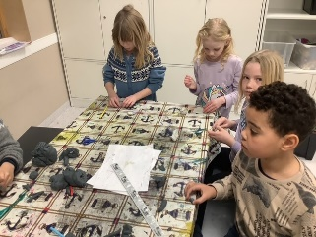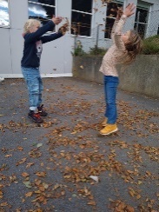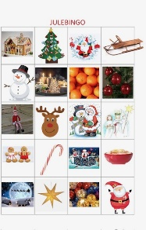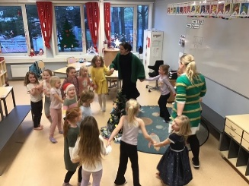

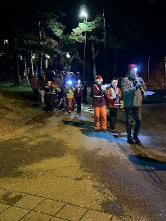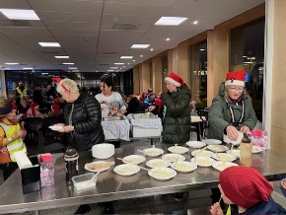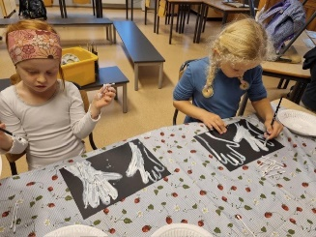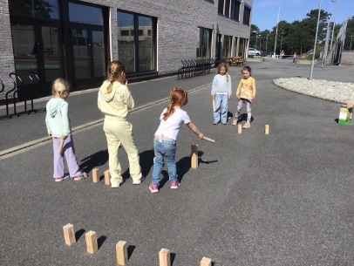

Fysisk aktivitet og rørsleglede
MÅL:
- Alle barn skal oppleva glede og meistring i fysiske aktivitetar og friluftsliv i nærmiljøet.

GRUNNGIVING:

Gjennom dagleg fysisk aktivitet og leik skal borna vidareutvikle sine sosiale og grunnleggjande ferdigheiter og blir gitt moglegheit til å etablera og utvikla venskap. Dette inneber at barna har moglegheit for frie og styrte aktivitetar ute og inne.

Nærområda i Klepp har eit breitt spekter av utfordringar og moglegheiter for borna til å utforska og oppleva meistring. Fysisk aktivitet er bra for bornas konsentrasjonsevne, motoriske kompetanse, meistring følelse, sjølvtillit og psykiske helse.

SLIK GJER MED DET PÅ BORE SFO:

- Personalet jobbar med å setja stort fokus på fysiske aktivitet og rørsleglede.
- Personalet nyttar nærmiljøet og nærområde for å fremja fysisk aktivitet.
- Personalet legg til rette slik at barna har tilgang til uteområdet og ballbingen kvar dag.
- Personalet oppmuntrar barnet i leiken, og legg til rette for utfordringar på barnet sitt nivå.
- Personalet legg til rett for at barna har tilgang til å vera med i gymsalen, symjehall og ha/læra nye aktivitetar/leika der

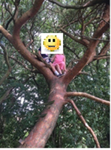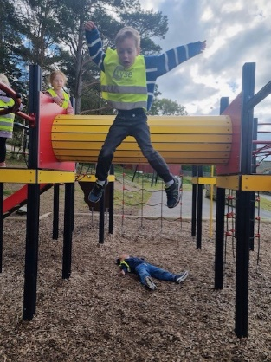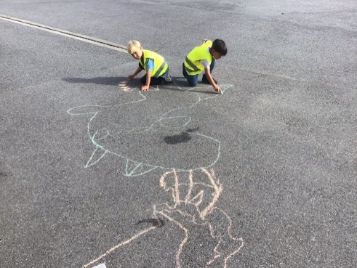

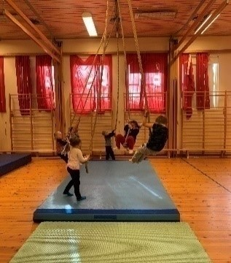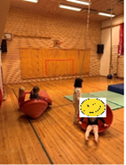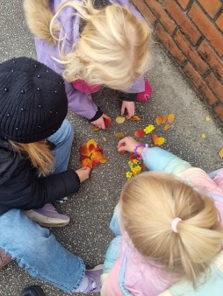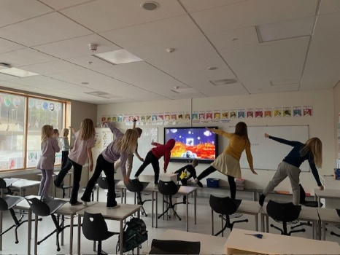

Mat og måltidsglede
MÅL:
- Tilby barna sunn mat og sunne vanar i tråd med Folkehelseinstituttets tilrådingar.
- Serverar frukt/grønt kvar dag.
- Gi kunnskap om viktigheita av hygiene.

GRUNNGIVING:

Måltida i SFO skal innebera eit sunt kosthald og vera med på å utvikla ei god helse og sunn livsstil.
Måltida skal vera ein arena for å oppleva god sosial læring i samspel med andre.
Barna får gjennom si tida i SFO moglegheita til å vera med på å laga mat og få kunnskap om maten me serverer på SFO.

SLIK GJER MED DET PÅ BORE SFO:

- Kokken på SFO serverer gode og sunne måltid etter kostråd frå Folkehelsedirektoratet.
- Matjungelen med kokken er et aktivitetsprogram der barna kan utforske ein jungel av mat og oppleve matglede i fellesskap. Matjungelen bidreg også med å gje kunnskap om viktighetene med hygiene og mat. Barna får moglegheit til å vera med å lage mat.
- Bakegruppe med kokken, der barna er lærer å lage sunne bakeverk.
- Kokken serverer frukt eller grønsaka kvar dag.
- Personal passar på at det er eit godt miljø under måltidet.
- Personal bidreg til god sosial læring i samspel med andre.

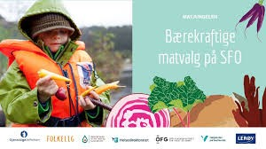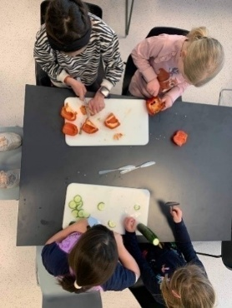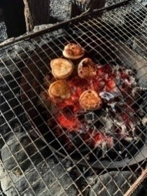

Tid for lesing i SFO
Gjennom lesesatsingen Tid for lesing lanserer Nasjonalt lesesenter nå ein ny satsing mot SFO og AKS. Materialet retter seg mot born og SFO-tilsette, og skal inspirere til leik, leseglede og inkludering.
I slutten av oktober og november sende Nasjonalt lesesenter ut informasjonspakker til alle landets kommunar, med ein pakke til kvar SFO i kommunen. Vi fekk informasjonsplakatar, aktivitetshefte som presenterte månadstema for november, som var monster.
Vi testa ut materielle på SFO-en, og det har skapt stort engasjement. Det er veldig kjekt å sjå aktivitetane dei har utvikla for fyste temamånad har gitt inspirasjon til teikning, leik og forteljingar om monster, siar dei SFO tilsette.
Den nye nettsida inneheld informasjonsmateriell, inspirerande filmar og aktivitetsforslag, og den vil bli kontinuerleg oppdatert med meir innhald. Vi får nyhetsbrev om skrive- og teikneaktiviteter kvar månad med nye tema som vi jobbar samen med barna.
Nasjonalt lesesenter oppfordrar også SFO-ene til å sende inn bidragene dei løyser frå aktivitetshefta som følgjer med månedstemaene.
Her visar tema for dei ulike månadene:
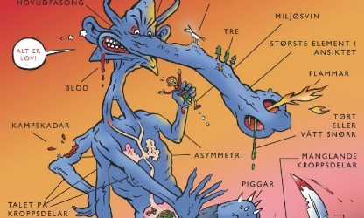
Monster Oppfinnelser


Vinterland Fortid og fremtid Mitt favorittdyr

Kompetanse for SFO-tilsette og ressursutnytting på tvers
Bemanning og kompetanse er viktig faktorar som påverkar kvaliteten i SFO. Det skal setjast av tid til kompetanseheving for SFO-tilsette. Det er fleire av personale som tar Marte Meo praktikar, til nå er det 6 av oss gjennomført utdanninga. Til hausten 2026 vil det starta 2 nye som skal gjennomføre denne kompetansen.
Marte Meo er grunnstammen og røtene i samspelet mellom menneske. Det er viktig å ha søkelys på det som vi vil har meir av. Det å tro på at alle menneske har det i seg å utvikle samspel og kommunikasjon med andre menneske, ikkje dømmande menneskesyn.
Den voksens evne til å sjå det enkelte born på borna sine eigne premisser og avstemme sin egen åtferd utan dermed å legge frå seg leiarskap og evne til å være autentisk i kontakten. Den vaksne evne til å ta på seg den heile og fulle ansvar for kvaliteten på relasjonen. Rause haldninga knytet til mangfald, livets utfordring og meistringas betydning gir beskyttelse for born. Tydeleg kommuniserte haldninga, forventninga og handlinga i forhold til egen vaksen rolle og ansvaret i relasjonen til born og dykka foreldre gir beskyttelse for borna. Tryggheit i leike -og læringsmiljøet gir beskyttelse og mot til å meistre, feile og øve. Gode strukturer, tydeleg og varm leiing på alle nivå skaper tryggheit og beskyttelse for born. Det handlar om å fremja den gode relasjonen og identifisera styrkane ein kan byggja vidare på. Ein god relasjon kan skapa endring. Me vil hjelpa borna med å tileigna seg desse ferdigheitene som trengst. Ingen er gode i alt, men alle er flinke til noko.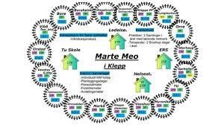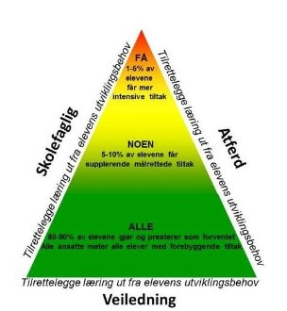
Bore skule er ein PALS-skule, Bore SFO er og ein del av dette. PALS består av systematiske og effektive forebyggingstiltak som retter positiv merksemd mot alle born. Alle tilsette legger vekt på positiv involvering og oppmuntring, og dei gir førebels reaksjonar på negativ åtferd. Tiltaka kan bidrar til å redusere antal born med åtferdsproblem og fremmer god sosial og skolefagleg læring. Mange miljøarbeidarar jobbar både i skule og SFO. Dei er ein viktig ressurs og bindeledd mellom skulen som undervisningsarena og SFO som fritidsarena.

Bore SFO likar å ha søkjelys på utvikling og er derfor med i Nettverket for SFO, der me hentar mykje inspirasjon og idear.

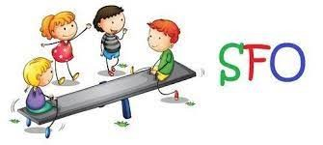

NYTT SFO ÅR
SFO har skuleåret 2026/2027 rundt ca 139 barn. Vi har 3 baser. På kvar base er barna delt inn i aldersblanding frå 1 til 4 klasse. Vi ser at barna har godt av å leke med andre barn enn bare de på trinnet. Det å ta vare på barnekulturen mellom ulike alder, finne nye venner og lære nye leker opplever vi som svært positivt.
1. GRØN BASE, 1A, 2A, 3B + trinn = vera i 1 etasje i nord -i- garden.
2. BLÅ BASE, 1B , 2C og 3A + trinn = lokale i 2 etasje i nord -i- garden.
3. KLUBBEN, 1C, 2B, 3C +trinn = vil vera midt- i- garden, inngang ved fyrtårn på veggen.
Basane er alltid samla under morgenSFO frå kl. 07.00-08.00 i Klubben sine lokala. På ettermiddagen frå ca. kl. 15.15 samlast alle basane i Klubben sine lokalar igjen.
Bore SFO har 1 lærling i barne- og ungdomsfaget, 4 miljøarbeidarar og 6 miljøterapeuter, 3 baseleiare og SFO-leiar. Personalet arbeider fast på ein base. SFO leiar er innom alle basane. Det er baseleiar som har den daglege kontakten med heimen, og informerer SFO leiar ved behov. SFO leiar har ansvaret for daglege drifta av SFO, og rektor har det overordna ansvaret.
Hos oss skal det vera ein god, trygg og spannande plass å vera for borna. Det er borna sin fritid, leiken og aktivitetane byggjer på borna sine interesser og behov. Me prøver derfor å ha ein balanse mellom fri leik der borna sjølv skal vera med å bestemma og vaksenstyrte aktivitetar. Dei vaksen styrte aktivitetar som barna kan velja om dei vil er tur, grupper, rolleleik, konstruksjonsleik, forming, sløyd, forskingseksperiment, matlaging, musikk, gymsal, dans, bibliotek, symjing for de eldste mm.
Det viktigaste for barna er sjølve leiken. Leiken har ein eigenverdi og er ein grunnleggande livs -og læringsform som har ein betydning for borns personlege, sosiale og fysiske utvikling. Leiken skal vere ein arena for borns utvikling og læring og for sosial og språkleg utvikling. 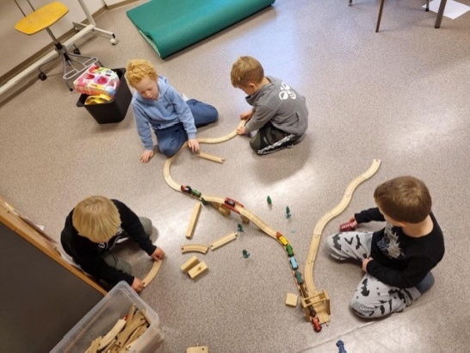 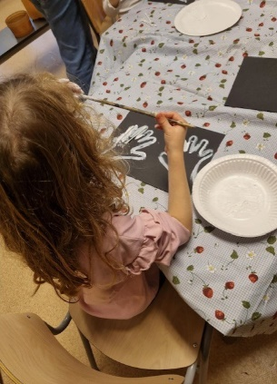 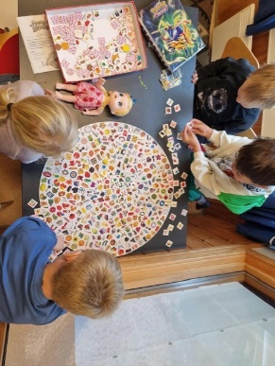

 Opningstider
SFO opnar kl.07.00 – 08.00 for dei som har morgontilbod. Borna et frukost frå kl. 07.00-07.40, speler, les og leikar før skulen startar.
Frukosten har dei med sjølv, matpakke.
SFO held ope alle kvardagar frå skuleslutt til kl. 1630.

 Ferie-SFO og planleggingsdagar
I skuleferiar og skulefrie dagar har Bore SFO ope kvar dag i tidsrommet kl.07.00-16.30 og for dei som ikkje har morgonope kl. 08.00-16.30. Dei som har redusert tilbod i kvardagen, har dei same dagane i ferien og. Det er ikkje moglegheit for å kjøpa feriedagar i løpet av året.
I skuleferiar skal dei borna som er på SFO ha det ekstra kjekt. Me lèt dei få vera med å bestemma dagen mykje sjølv, men me har også vaksenstyrt aktivitetar. Barna bør vere på SFO innan kl. 09.30. Me har to måltid, ca kl. 10.30 og kl. 13.30.
I forkant av kvar ferie blir de bedne om påmelding via visma om borna dykkar kjem på ferieSFO. Det er viktig at dykk leggje dette inn i visma.
Det er viktig at all påmeldingsfristar til SFO sine feriar blir overhaldt. Det blir laga bemanningsplan ut frå påmeldinga, og det vil derfor ikkje vera mogleg å melde på i etterkant.
Haustferien er veke 41: . 5-9. oktober
Juleferie ope SFO er 23. desember, 28. desember, 29. desember og 30. Desember.
Vi held stengt julaftan og nyttårsaftan.

Vinterferien er veke 7: 15.februar -19. februar.
Påskeferien er veke 12/13: 22. mars –22. mars. Vi har stengt onsdag 24 . mars før påske.
Sommarope SFO er frå 23. juni-30. juni. SFO haldar stengt 1-31 juli

SFO stengt desse 5 planleggingsdagane:
3. og 18. August 2026 , 13. November 2026, 4. januar 2027 og 7. mai 2027

Oppstart
Søknad av plass i SFO skjer i Visma flyt skule (https://skole.visma.com/bore). 
Her Blir ID-porten/Minid brukt for å logga inn. I kommentarfeltet må ein skriva dato for oppstart i SFO, og dessutan kva dagar bornet kjem og om du vel redusert tilbod. Andre opplysningar som SFO treng å bli informert om kan sendast via e-post eller takast på telefon. Detaljert framgangsmåte finn de på nettsida vår (www.minskule.no/bore).
Skal de ha behov for å trekkja plassen, må dette gjerast skriftleg innan 01.05.26.
Borna kan starta mellom 4. august og skulestart. Me tilrår nye elevar ved Bore Skole å starta på SFO før skulestart. Me ser at dette er ein god måte å få ein god overgang mellom barnehage/SFO til skule. Det kan vera veldig nyttig for borna som er usikre eller ingen kjende på skulen.

Oppseiing
De har moglegheit til å seia opp plassen eller endra tilbodet i løpet av skuleåret. Vedtektene for skulefritidsordninga siger: «Skulefritidsordninga har ein månads oppseiingstid. Det gjeld òg for endringar i opphaldstida. Oppseiinga gjeld frå den 1. i kvar månad. 1.mai er fristen for å gje melding om at ein ikkje skal ha SFO-plass neste skuleår. Ved oppseiing av plassen etter 1.mai må det betalast ut august månad. Me på Bore SFO ønskjer at oppseiinga og endringar blir lagde inn i Visma Flyt Skole av dykk føresette. Når de har gjort det, treng ein ikkje skriva ytterleg e-post eller brev om oppseiing.

Ekstratøy/skift
Me er ute i all slags ver. Det er derfor viktig at borna har med kler som er tilpassa ver og vind. Borna må og ha to ekstra skift liggande på skulen, både til bruk i skuletida og SFO. Borna blir ofte våte i friminutta og SFOleik ute. Da er det godt me mykje byttetøy. Obs: Merk alle kleda.

Måltid
Borna som bruker morgon tilbodet må ha med seg matpakke. Borna får mat og drikka kvar ettermiddag på SFO. Fokus skal vera på sunn og variert mat. Gode råvarer og medverknaden til borna er i fokus. I feriar får borna lunsj kl. 10.30 og mellommåltid kl. 13.30.

Innkryss
Personalet fører kontroll med frammøte kvar dag. Dei kryssar inn borna når dei kjem, og kryssar dei ut når dei går. Dette blir gjort både i Visma og papirform. Dette for å ha kontroll dersom det ikkje er nett tilgang. Det er derfor viktig at du melder frå når borna skal ha fri eller er sjuk. Dette gjer du på Visma.


Meldingar frå heimen/sendetider
Alle meldingar frå heimen skal bli gitt via Visma, sjukdom, fråvær eller bornet skal gå før vanleg sendetid. Dette skal vera gjort innen kl. 11.00. Dette fordi at personalet skal ha sett meldingane før SFO byrjar. Det er viktig å leggja inn sendetider for bornet. Personalet sender berre kvar halv og heil time, dersom anna klokkeslett må du kome å henta bornet. Meldingar blir lese 07.00-11.00 kvar dag. Er det noko som hastar brukar du telefonen.

Samarbeid skule og SFO
Skolen og SFO samarbeider i det daglege, og SFO er ein integrert del av skulen. SFO-leiar deltek til dømes på interne administrasjons- og leiarmøte, skulens SU, o.l. SFO-leiar kan delta på felles kommunale nettverksmøte. SFO eller baseleiar er og representert i møte om elevar i samband med andre instansar. SFO og skule har i tillegg det same samværs- og ordensreglementet.
God leiingsforankring og involvering er ein nøkkel for å lykkast. Skole og SFO jobbar med felles mål og forankra desse måla både hos lærar og SFO-tilsette. Felles mål kan gi personalet ei felles plattform for samarbeid og oppfølging av elevane. Dette bidreg til å skapa ein oppleving av heilheit og samanheng i skule- og SFO dagen.
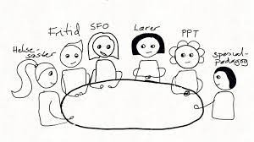

Henting
Dersom born skal hentas av andre enn føresette eller vere med andre born heim, må SFO få melding om dette på visma. Dersom det ved spesielle behov blir endring i sendetid, melder du frå om dette. Meldingar i visma blir ikkje lest heile tida, dei blir lesen kl. 07.00-11.00 kvar dag. Er det noko som hastar brukar du telefonen.


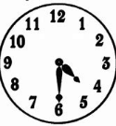For seint henting
Dersom borna ikkje blir henta innan stenging blir det utskrive eit gebyr på kr 200,- for kvar påbyrja halvtime. Personalet sitt arbeidstid endar kl. 16.30. Det betyr i praksis at SFO-tilsett skal kunna låsa dørene til tomme lokale kl. 16.30.
Føresette som hentar bornet, har sjølv ansvar for at dei er ute i god nok tid. Dersom du har problem med å komma fram i tide, kan du ringja og me er behjelpelege med å finna ei løysing. Får me ikkje tak i føresette ved for seint henting har me rutinar som sikrar barna.

Kontakt
Meldingar frå heimen skal bli gitt i Visma. Det er viktig å legge inn faste sendetider for når bornet skal gå heim sjølv. Det er også viktig at ein legger inn om bornet er sjukt eller har fri. Hugs å slette gamle meldingar som ikkje skal gjelde lengre.
Dersom du vil snakka med personalet, har me desse telefonane:


GRØN BASE: 415 16 803
BLÅ BASE: 948 55 626
Klubben: 900 49 620
SFO leder: Edel: 926 18 325
Mail: bore.SFO@klepp.kommune.no eller edel.njarheim@klepp.kommune.no

Forventningsavklaring, informasjon og dialog med heimen
Eit godt samarbeid mellom dykk føresette og personalet er avgjerande for trivselen til born. Open kommunikasjon og samarbeid er viktig for å få til dette. Me lagar SFOlappen der de finn informasjon om aktivitetar og anna som gjeld SFO. På nettsida vår (www.minskole.no/bore/sfo) finn de mykje informasjon.
Alle føresette får tilgang til Visma ved oppstarten. Dette er ein felles portal for utveksling av informasjon og beskjedar mellom skule/SFO og heimen. Alle meldingar frå heimen skal bli gitt via Visma, sjukdom, fråvær eller barnet skal gå før vanleg sendetid eller vera med andre elevar heim. Dette skal vera gjort innan kl. 11.00. Meldingar blir lese kl. 07.00-11.00 kvar dag. Er det noko som hastar brukar du telefonen. Dette fordi at personalet skal ha sett meldingane før SFO byrjar. Personalet sender berre kvar halv og heil time, dersom anna klokkeslett må du komma opp å henta bornet.
Baseleiar/SFOleiar har spesielt ansvar for å følgja opp bornet og å ta kontakt med foreldra ved behov. Dette gjer kvardagen til borna tryggare og det er enklare å forhalda seg til, både for born og vaksne. Me tilbyr foreldresamtalar. SFO har meir sporadisk foreldrekontakt enn det ein har i ein barnehage, men me oppmodar dykk føresette til å ta kontakt med oss om dei ønskjer meir informasjon eller samtale. Det same gjeld for ris og ros – det er mykje lettare å bli betre med ærlege tilbakemeldingar og lettare og gjera noko med!
Bore SFO er ein stor SFO der mange av borna går heim sjølv. føresettekontakten med enkelte av borna blir derfor mindre. Det er derfor ekstra viktig at de som føresette følgjer forventningane som me har til dykk.



SFO sine forventningar til førsette
- At dei abonnerer og følgjer med på skulen/SFO heimesida si. http://minskole.no/bore - går inn på SFO.

- Overheld fristar for innsending av påmelding etc. via FORMS, visma eller e-post.

- Endring eller oppseiing av SFO opphaldet skal gjerast via visma flyt.

- Gir oss nødvendig informasjon om barnet.
- Gir oss tilbakemelding om fråvær, sjukdom, endringar i hentetider osb.

- Sørgjer for at barnet har skiftetøy.

- At dei respekterer reglane og opningstidene i SFO.

- Viser interesse og engasjement for borna i deira kvardag på SFO
- Gir tydelege beskjedar til personale
- Gir beskjedar når ein hentar borna
- Gir beskjedar viss borna skal vera med nokre heimar/bli henta av andre
- Snakka med personalet om borna har behov/forhold som må følgjast opp av dei tilsette
- Gi tilbakemelding på kva som er bra/kva som kan bli betra(ris/ros)



Føresette kan forventa av SFO
- Møter borna med respekt, omsorg, anerkjenning og tryggleik
- Gir borna gode opplevelser gjennom humor og glede
- Tilgjengeleg vaksne som er til stades når ein treng informasjon
- Ha oversikt og kontroll
- La borna få medverknad i SFO-kvardagen
- Me skal ta borna på alvor, visa interesse og forståing.
- Tilretteleggjar for leik ut frå borna sitt nivå, ønskje og føresetnader.
- Gi tilbakemelding og informasjon om forhold gjeldande bornet ditt.
- Vera vennlege og opne i samhandling med born og føresette.
- Me skal halda avtalar som er gjort.
- Me skal vera tydelege og tryggja vaksne.
- Senda ut info om aktivitetar og eventuelle endringar i god tid på SFO på heimesida.
- Vera opne og mottakelege for tilbakemeldingar og konstruktiv kritikk.

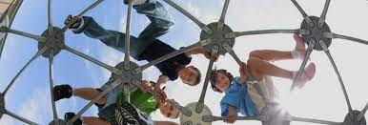

Årshjulet BORE SFO 2026 – 2027
August  Oppstart for SFO er tysdag 4. august      SFO stengt 18. august.  Fokusområde: Leik | September  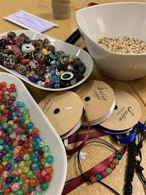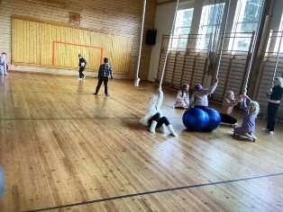    Fokusområde: Leik
Oktober  Foreldresamtaler desom ein ynsjer  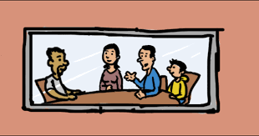  Høstferie uke 41 - SFO ferie ope  05. – 09. oktober.  Halloween 30. oktober  SFO pynter og lager mat.  Ingen utkledning    Fokusområde: Leik | November  SFO stengt 13. november    Fokusområde: Kultur
Desember    Julebord for barna er den 4. desember. Vi har julebingo, julemiddag og dessert, juledisco og aktiviteter  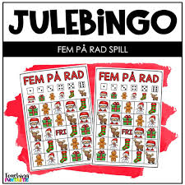  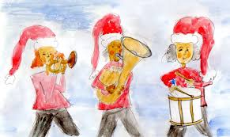  Mandag 7. desember er det nissemarsj for alle barn, søsken, foreldre, besteforeldre på Bore SFO. Bore skolekorps går først i toget og alle «nisser» følger etter. Gratis nissegraut og saft til alle etter marsjen.  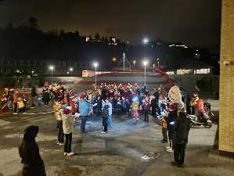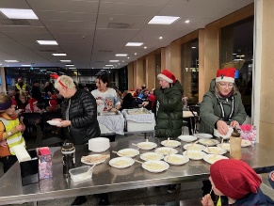  SFO Ferie 23.-, 28.-, 29.- og 30 desember.  Julaften og nyttårsaften er stengt.  Fokusområde: Kultur | Januar  Me jobber med kultur  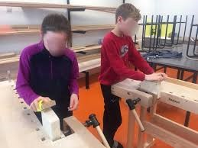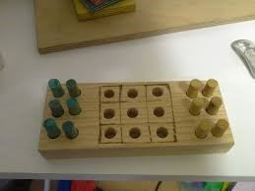  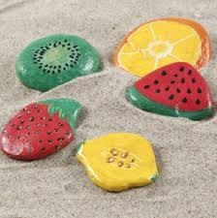  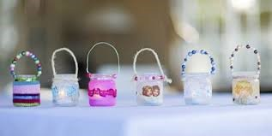  Skule og SFO startar 5.januar  Fokusområde: Kultur
Februar  Vinterferie uke 7 - SFO ferie åpent  15. februar –19. februar  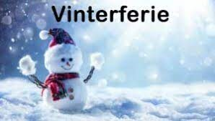  Fokusområde: Fysisk aktivitet og rørsleglede | Mars    Påskeferie - SFO ferie uke 12.  SFO har ferieope 22. Mars og 23. Mars  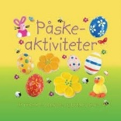  Skule og SFO startar 31. mars etter påsken  Fokusområde: Fysisk aktivitet og rørsleglede
April      Fokusområde: Fysisk aktivitet og rørsleglede | Mai    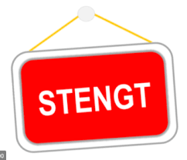  6. mai er Kristi himmelfartsdag og da er vi stengt. Vi har også stengt SFO stengt 7. mai, plandag for personalet.  Fokusområde: Mat og måltidsglede
Juni    FerieSFO: 23-30 juni  Fokusområde: Mat og måltidsglede | Juli  1-31 juli er det stengt på Bore SFO, me har sommerferie.  SFO opnar igjen 4.august 2026  